Creo en Dios, Padre Todopoderoso, Creador del cielo y de la tierra.
Creo en Jesucristo su único Hijo Nuestro Señor,
que fue concebido por obra y gracia del Espíritu Santo.
Nació de Santa María Virgen,
padeció bajo el poder de Poncio Pilato, fue crucificado, muerto y sepultado,
descendió a los infiernos, al tercer día resucitó de entre los muertos,
subió a los cielos y está sentado a la derecha de Dios Padre, todopoderoso.
Desde allí va a venir a juzgar a vivos y muertos.
Creo en el Espíritu Santo, la Santa Iglesia católica
la comunión de los santos, el perdón de los pecados,
la resurección de la carne y la vida eterna. Amén.
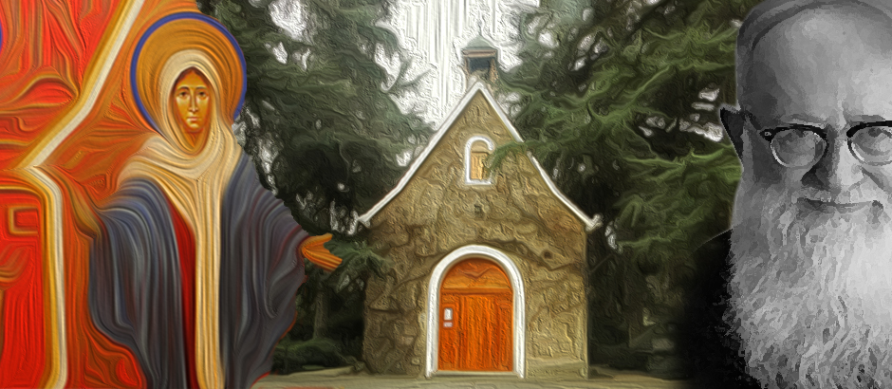
5
Santuario hogar, escuela de fe y misión para renovar el mundo
................

¡CREO SEÑOR, PERO AUMENTA MI FE!
Clarificar personalmente lo que es la FE y ponerse en camino para crecer en ella,
desde el Santuario Hogar

En un breve momento de silencio, los invitamos a escribir cada uno en un pa-
pel, lo que entendemos por FE.
O se escribe el Credo dejando después de cada afirmación un reglón para que
cada uno escriba, “creo” o dudo o me cuesta creerlo.

2)
...........................................................................
Escribir personalmente cómo Schoenstatt y nuestro Santuario Hogar
me han ayudado y ayudan concretamente a crecer en mi fe, dando al
menos un ejemplo.

¿Cómo se crece
en la fe?
3) Compartirlo.

I. La enseñanza de la Iglesia

Nuestra fe es respuesta a Dios, que en Jesucristo se nos acerca y nos muestra su infinito

amor. La fe es movida por el mismo Dios y me da la luz y la fuerza necesaria para
................
abrirme a Él y pertenecerle. “La fe es un don gratuito que Dios hace al hombre”(Catecismo
de la Iglesia 162). Pero esa fe también depende de mí porque es un acto humano y admite un
crecimiento en el cual yo puedo cooperar activamente (Catecismo de la Iglesia 154).
Los discípulos experimentaron esta necesidad de crecer
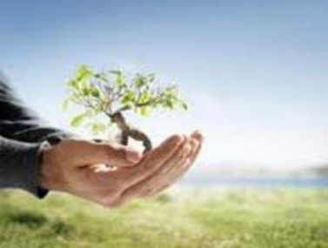en la fe y así se lo expresaron a Jesús: “¡Creo, ayuda a mi poca
fe!” (Mc 9,24), “auméntanos la fe” (Lc 17,5). Toda la vida y la obra
de Jesús están orientadas a despertar en nosotros la fe en Él
y el seguimiento de Él en el amor. La lectura frecuente de la
Sagrada Escritura, sobre todo de los Evangelios, nos puede
ayudar a percibir sus enseñanzas frecuentes en este sentido.
Jesús nos invita a crecer: “Si tuvierais fe como un grano de
mostaza” (Lc 17,6), “hombres de poca fe” (Mt 6,30). Y nos invita a
crecer con su ayuda para ayudar también nosotros a nuestros
hermanos, como le dice a Pedro: “yo he rogado por ti, para
que tu fe no desfallezca.Y cuando hayas vuelto, confirma a tus
hermanos”. (Lc 22,31)
Nuestros obispo
nos dan en el Documento de Aparecida un camino para el
recorrido de la fe muy valioso y concreto (Nrs. 278 y 279). Allí se distingue cinco aspectos
importantes de nuestro crecimiento como discípulos de Jesús y se destacan también
la importancia de nuestra propia colaboración en el crecimiento de nuestra condición
de cristianos.

1. El encuentro con Jesucristo:
“Quienes serán sus discípulos ya lo buscan ( Jn 1, 38), pero es el Señor quien los llama:
“Sígueme” (Mc 1, 14; Mt 9, 9). Se ha de descubrir el sentido más hondo de la búsqueda,
y se ha de propiciar el encuentro con Cristo que da origen a la iniciación cristiana.
Este encuentro debe renovarse constantemente por el testimonio personal, el anuncio
del kerygma y la acción misionera de la comunidad”.

2. La conversión:
“Es la respuesta inicial de quien ha escuchado al Señor con admiración, cree en
Él por la acción del Espíritu, se decide a ser su amigo e ir tras de Él, cambiando su
forma de pensar y de vivir, aceptando la cruz de Cristo, consciente de que morir al
pecado es alcanzar la vida. En el Bautismo y en el sacramento de la Reconciliación
se actualiza para nosotros la redención de Cristo”.

3. El discipulado
“La persona madura constantemente en el conocimiento, amor y seguimiento de
Jesús maestro, profundiza en el misterio de su persona, de su ejemplo y de su doc-
trina. Para este paso es de fundamental importancia la catequesis permanente y la
vida sacramental, que fortalecen la conversión inicial y permiten que los discípu-

los misioneros puedan perseverar en la vida cristiana y en la misión en medio del
mundo que los desafía”.

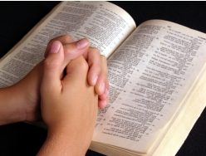4. La comunión:
..............................................
...............................
................
“No puede haber vida cristiana sino en comunidad: en las familias, las parroquias, las
comunidades de vida consagrada, las comunidades de base, otras pequeñas comuni-
dades y movimientos. Como los primeros cristianos, que se reunían en comunidad, el
discípulo participa en la vida de la Iglesia y en el encuentro con los hermanos, vivi-
endo el amor de Cristo en la vida fraterna solidaria. También es acompañado y estimu-
lado por la comunidad y sus pastores para madurar en la vida del Espíritu”.

5. La misión:
“El discípulo, a medida que conoce y ama a su Señor, experimenta la necesidad de
compartir con otros su alegría de ser enviado, de ir al mundo a anunciar a Jesu-
cristo, muerto y resucitado, a hacer realidad el amor y el servicio en la persona de
los más necesitados, en una palabra, a construir el Reino de Dios. La misión es in-
separable del discipulado, por lo cual no debe entenderse como una etapa posterior
a la formación, aunque se la realice de diversas maneras de acuerdo a la propia
vocación y al momento de la maduración humana y cristiana en que se encuentre
la persona”.

II) ¿Qué nos ha enseñado nuestro Padre, el P. José Kentenich?

• Él habla de la importancia que el P. Kentenich de los “preámbulos vivenciales
de la fe”, que designan esas condiciones naturales extraordinariamente impor-
tantes en el camino al encuentro con Jesucristo y en el constante crecimiento de
la relación con Él. (Tema que se desarrolla aparte)

• El P. Kentenich menciona también a menudo diferentes acciones necesarias
o convenientes para el crecimiento de nuestra fe. Para profundizar en algunos
aspectos esenciales que el P. Kentenich destaca, podemos tomar lo expuesto
por él en la jornada pedagógica de 1951 “Que surja el hombre nuevo”. Allí men-
ciona cuatro aspectos centrales en el crecimiento de la vida religiosa:

1. Las importancia de las viviencias, experiencias religiosas (pág. 27 ss).
2. El apoyo de una comunidad de fe (pág. 105 ss).
3. El tener conocimientos claros (pág. 123 ss).
4. Los ejemplos vivos como algo fundamental (pág. 135 ss).

• En este camino de fe, juega naturalmente el Santuario Hogar un rol esencial,
especialmente para la familia, ya que la familia natural es la escuela de la fe. En
ella ocurre el primer anuncio de Jesucristo a cada uno de nosotros y en ella se
genera y desarrolla el encuentro personal con Él. En la familia aprendemos a
vivir según su Evangelio y recibimos indicaciones fundamentales de la doctrina
católica. En familia se crece en el contacto con las fuentes de vida de la Iglesia,
especialmente con la Sagrada Escritura y los sacramentos. La familia alimenta
nuestra fe acompañando el crecimiento de cada uno para entrar en un diálogo
vivo con Dios, aprender a realizar su voluntad y adquirir las formas de vida nec-
esarias para dar toda la existencia un sello cristiano profundo y actual.

• Por eso debemos cuidar y apoya a nuestras familias como cuna de la fe. Así
nos dicen nuestros obispos en el Documento de Aparecida:

“Dado que la familia es el valor más querido por nuestros pueblos, cree-
mos que debe asumirse la preocupación por ella como uno de los ejes

.......................
transversales de toda la acción evangelizadora de la Iglesia. En toda
diócesis se requiere una pastoral familiar intensa y vigorosa para procla-
mar el Evangelio de la familia, promover la cultura de la vida, y trabajar

para que los derechos de las familias sean reconocidos y respetados”. (DA
435)

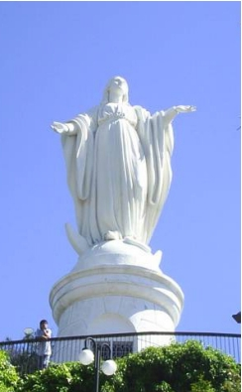La familia ocupa un lugar central en el interés del P. José Kentenich. Para que cada
................•familia crezca como íntima comunidad de vida y amor, donde se vive y se transmite

......................................................................................

la fe cristiana, es preciso entregar a cada familia los instrumentos pedagógicos adec-
uados. Toda la pedagogía que desarrolla el P. Kentenich es una pedagogía de la fe y
encuentra en la familia un campo eminente de aplicación, sobre todo en el Santuario-
Hogar. Éste tiene un lugar central como instrumento para consolidar la experiencia
de fe de cada familia y desarrollarla como verdadera iglesia doméstica. En estos dos
ámbitos, es decir en la aplicación de la pedagogía del P. José Kentenich a la familia
y en la consolidación del Santuario-Hogar en cada una de ellas, hay que poner un
acento preferencial.

¡¡¡TRABAJEMOS!!!
¡Nuestros obispos nos ofrecen los 5 pasos que nombramos y citamos en el punto
primero. Apliquemos eso mismo a nuestra experiencia en nuestro Santuario Hogar.
Reflexionemos y compartamos cómo las vivencias tanto del Santuario filial al que es-
tamos vinculados como de nuestro Santuario Hogar nos han hecho crecer en estas 5
dimensiones que nos proponen nuestros obispos:

1. El encuentro con Jesucristo:
Por ejemplo: María nos “mira”, nos acoge, nos cobija y nos enseña que lo
central de la FE es el encuentro personal con el Señor. Recordar vivencias per-
sonales en este sentido. También en relación a nosotros como matrimonio y en
momentos espaciales. También con los hijos, etc.
...........................................................................................................................................................................................................................
...........................................................................................................................................................................................................................
...........................................................................................................................................................................................................................
...........................................................................................................................................................................................................................
...........................................................................................................................................................................................................................
2. La conversión:
María nos media la gracia de la transformación interior…
¿Cómo lo hemos experimentado?
...........................................................................................................................................................................................................................
...........................................................................................................................................................................................................................
...........................................................................................................................................................................................................................
...........................................................................................................................................................................................................................
3. El discipulado:
María nos llama e invita a sellar una alianza con ella, a ser sus aliados. ¿Hemos
vivenciado esta realidad? ¿Cuándo? ¿Cómo?
...........................................................................................................................................................................................................................
...........................................................................................................................................................................................................................
...........................................................................................................................................................................................................................
...........................................................................................................................................................................................................................
4. La comunión:
María nos hace familia, nos enseña a formar una familia unida, donde reina el
amor
...........................................................................................................................................................................................................................

....................
...........................................................................................................................................................................................................................
...........................................................................................................................................................................................................................

...........................................................................................................................................................................................................................
5. La misión:
María nos envía desde sus Santuarios, para ser apóstoles, instrumentos en sus
manos
...........................................................................................................................................................................................................................
...........................................................................................................................................................................................................................

...........................................................................................................................................................................................................................
..........................................................................................................................................................................................................................

Después de lo trabajado, nuestro aporte al capital de gracias ofrecido a la Mater
de este tiempo ¿será?
...........................................................................................................................................................................................................................
...........................................................................................................................................................................................................................
...........................................................................................................................................................................................................................
..........................................................................................................................................................................................................................

• Bibliografía:

• “Que surja el hombre nuevo”, Padre José Kentenich.
• “La familia Cuna de la fe”, Padre Rafael Fernández.

